Processadores de ponto

- Processador de ponto

O processador de ponto é uma aplicação web local em HTML + JavaScript, que conta com uma interface simples, cuja entrada é o espelho de ponto copiado e a saída são as batidas de ponto separadas por dia, semana e mês prontas para serem coladas nas planilhas de cartões de ponto. Inicialmente esse modelo de processador foi escolhido pensando na praticidade, baixo gasto computacional e por ser de fácil manutenção.

Segue abaixo a imagem de um dos processadores:
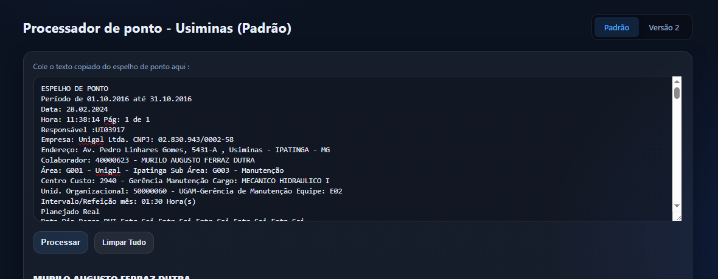
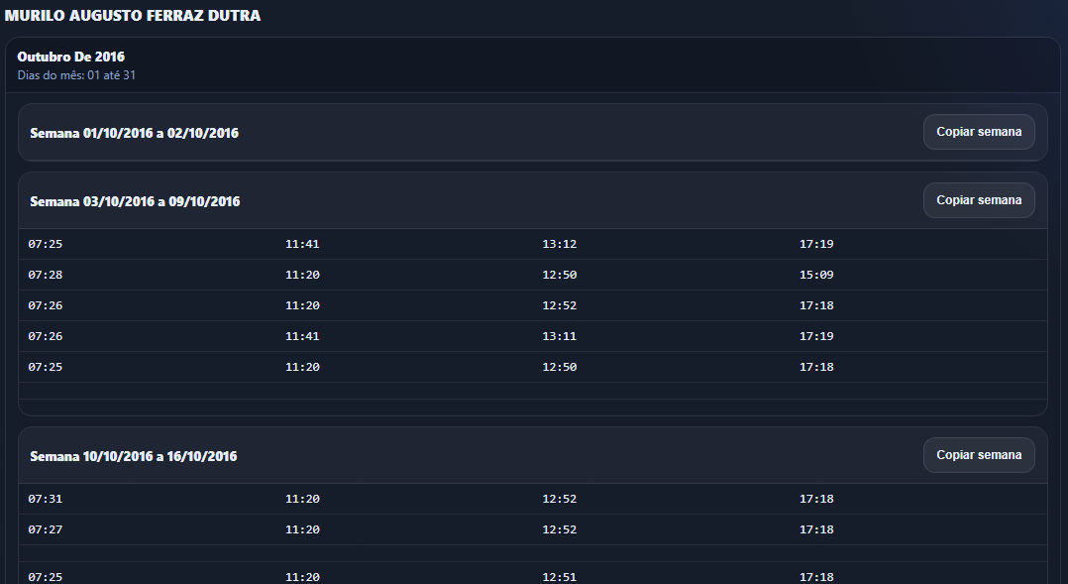

- Versões

Algumas empresas possuem mais de um modelo de espelho de ponto ou características especificas em decorrência do período de apuração (ADI 5322), o que torna necessário a implementação de outras versões de processadores de ponto.

Exemplos:

Na Usiminas os espelhos de ponto mais recorrentes são:
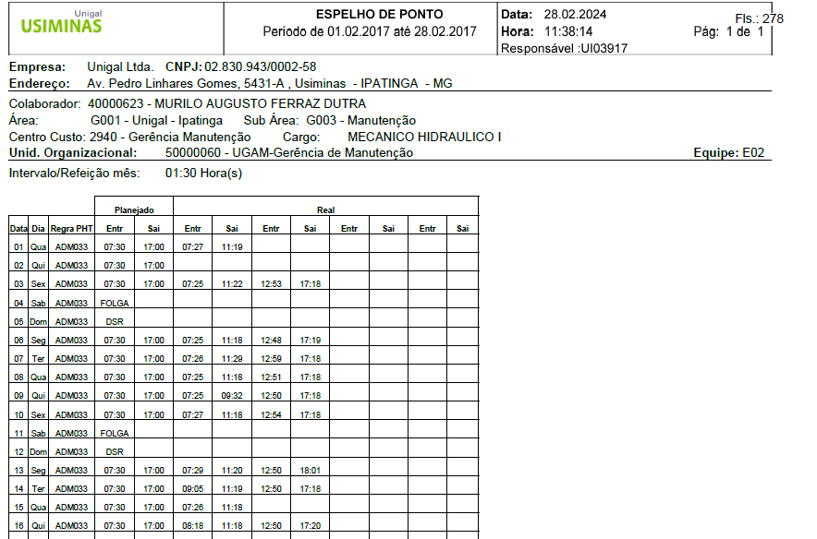

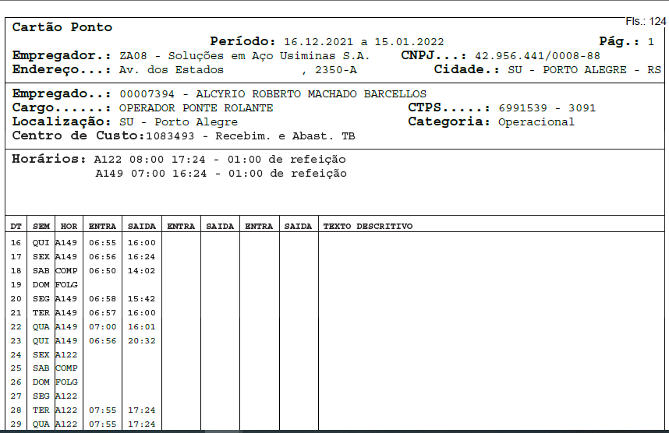

Já em empresas de transporte de carga faz-se necessário integrar o período de espera após a ADI 5322 (12/07/2023). Devido a isso, em cartões de ponto de empresas como Fertran e Dgranel há duas versões de processadores, uma com a espera dentro da jornada (após a ADI 5322) e outra com a espera fora da jornada (antes da ADI 5322).
Exemplo:
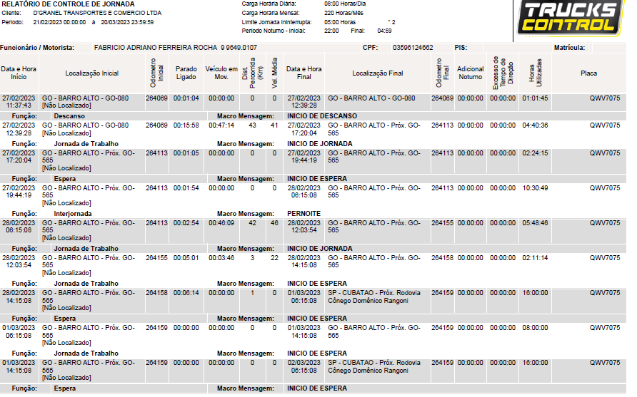

- Características principais dos processadores:

- Ignorar batidas planejadas (USIMINAS)
- Pulas FOLGAS, DSRs ou dias sem batida de ponto
- Separação por semanas (seg a dom) e por meses
- Batidas noturnas quando houver (24h+)
- Reordenação de horários bagunçados

- Discrepâncias
As principais discrepâncias observadas entre os cartões originais e os gerados pelo processador são de erros de digitação, não consideração do período da ADI 5322 ( Fertran e Dgranel) e erros no espelho de ponto da empresa (batidas faltantes, batidas repetidas e etc.).

- Melhorias futuras
Implementação de um gerador xlsx no processador que fornece uma planilha em Excel com as batidas separadas por data e dia.

